Juguem



Nombre: Javier
Apellidos: Boix Ruiz
Ciclo: 2º Desarrollo de aplicaciones Web
Tutoria del proyecto: Marta Gimenez Gómez





(Exemple de possibles apartats de la memòria)
ÍNDEX

1. Introducció 3
2. Objectius 3
3. Anàlisi de requeriments 3
3.1 Necessitats, requeriments del client i anàlisi de la situació actual 3
3.2 Estudi d’alternatives de solució 3
3.3 Elecció, valoració econòmica i disseny de les possibles solucions 3
4. Implementació 4
4.1 Diagrames i Esquemes: 4
4.2 Eines de programari 4
4.3 Eines de maquinari 4
4.4 Llenguatges 4
4.5 Codificació: 4
4.6 Administració 5
4.7. Aspectes de seguretat 5
5. Fases en la realització del projecte 5
6. Ampliacions 6
7. Conclusions 6
8. Bibliografia 6
9. PFC en suport físic 6
10. Annex I: Pla d’Empresa 6

1. Introducción
Exposa breument en què consisteix el projecte. Pots indicar si ha sorgit com a una resposta de necessitat d'una empresa, a una que has trobat tu i si existeix alguna solució semblant en el mercat. Especifica de quins mòduls del cicle has necessitat continguts i de quina manera.
Queda molt bé especificar: "Del mòdul tal he fet servir tal cosa, del mòdul qual, tal altra, etc."

Este proyecto surge de la necesidad de conectar a las personas para practicar deporte de una forma sencilla mediante una aplicación web, ofreciendo la posibilidad de crear eventos(partidas) en las que otros usuarios podrán apuntarse y posibilitando posteriormente, la gestión de las mismas.
Para hacer posible el desarrollo de esta aplicación he aplicado los siguientes conocimientos en las distintas tecnologías impartidas en el ciclo:

- Desarrollo web en entorno cliente:Vision global de la estructura de las webs
- Desarrollo web en entorno servidor:PHP,Laravel
- Despliegue de aplicaciones web:Xampp,Apache Tomcat
- Diseño de interfaces web:Html,Css,Javascript,Jquery,Bootstrap

2. Objectius

Objectius que es persegueixen en aquest projecte. Quines són les coses que vols fer

Objetivo n1. Gestionar el login y el registro de los usuarios
El programa debe poder conseguir gestionar adequadamente el registro y acceso a la aplicación de una manera sencilla y segura.

Objetivo n2. Gestión del perfil de un usuario
Los usuarios podrán gestionar sus datos desde el apartado correspondiente en la aplicación, ademas se crean roles para la gestion intena de la aplicacion con un usuario administrador.

Objetivo n3. Crear una partida
La aplicación tendrá que ofrecer la posibilidad de como usuario poder generar una partida donde los demas usuarios se podran inscribir, se indicara diferentes aspectos sobre :

- Localidad Donde se va a jugar la partida.
- Deporte Que deporte se jugarà.
- Pista En que pista de la localidad se va a jugar la parida.
- Numero de jugadores cuantos jugadores como maximo podran inscribirse en la partida.
- Fecha de la partida Cuando se jugarà.

Objetivo n3. Apuntarse a una partida
Los usuarios tendran un apartado donde podran ver todas las partides activas hasta la fecha y podran inscribirse

Objetivo n4. Historial de partidas
Se dispondra de un apartado donde se podrà revisar todo el historico de las partides a las que se a apuntado.

3. Anàlisi de requeriments

3.1 Necessitats, requeriments del client i anàlisi de la situació actual
Resum molt breu del que ens demana l’empresa o del què es necessita fer.
Descripció de la situació actual (sense la teua actuació): recursos disponibles, diagrames... De quina situació partim.

3.2 Estudi d’alternatives de solució
Analitzar quines parts de la solució són obligatòries (perquè la situació actual ho requereix) i en quines parts tens llibertat per triar la solució. Per a la part que tens llibertat, avalua diferents alternatives (maquinari, reaprofitament de recursos, SW lliure o privatiu, serveis a implementar, adquisició d’opcions disponibles al mercat...). i explica perquè les has descartat en favor de la solució escollida.

3.3 Elecció, valoració econòmica i disseny de les possibles solucions
Quantifica el cost monetari d'implantar el projecte. Presentar un pressupost del que costa el projecte. I compara-lo en el pressupost de les alternatives que has estudiat a l'apartat anterior.

4. Implementació

Justificació de com has implementat les necessitats que es tenien amb la solució que proposes.

4.1 Diagrames i Esquemes:
- Si és una web, cal indicar el mapa del website.
- Si tens una Bases de dades: diagrama Entitat-Relació, Esquema relacional i Creació de Taules

4.2 Eines de programari
- Indica quines eines o altres ajudes a la programació has utilitzat. (bases de dades, llenguatges)
Si ha calgut configurar alguna de les eines anteriors, exposa en aquest punt com ho has dut a terme.
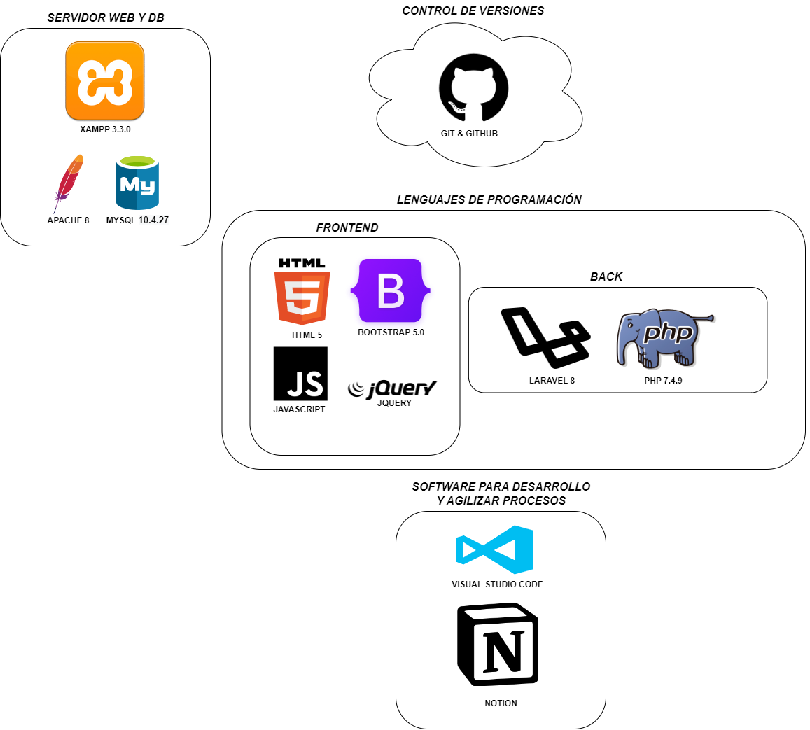

SERVIDOR WEB Y DB

-XAMPP: para el sistema de gestión de bases de datos MySQL y el servidor web Apache he utilizado este software para facilita el trabajo de configuración e instalación individual de los paquetes.

-Apache: Apache Tomcat es la opción más popular que conozco para el despliegue de aplicaciones debido a su estabilidad, rendimiento y seguridad.

-MySQL: he utilizado MySQL para gestionar las bases de datos por la facilidad para gestionarla, se caracteriza también por ser altamente segura, eficiente y ofrece una gran flexibilidad.

CONTROL DE VERSIONES

-Github: para la gestión del versionado del proyecto me decante por git y github por su gama de funcionalidades y herramientas para gestionar y desarrollar proyectos de código.

FRONTEND

-Bootstrap + jQuery + JavaScript + Html

- Bootstrap: para el diseño de la aplicaciones web he utilizado este marco de trabajo ya que es fácil de implementar y utilitzar, incluye una amplia gama de componentes y herramientas preconstruidos y utiliza un sistema de rejilla flexible y basado en CSS para diseños adaptables y responsive.
- JavaScript lo utilitzo para crear funcionalidades y efectos dinámicos en la aplicacion.
- jQuery esta biblioteca de JavaScript la incluyo para manejar de manera más sencilla y eficiente el codigo.
- Html

BACKEND

-Php+Laravel

- Php, PHP es un el lenguaje de programación para back mas utilizado ademas es el eje principal de este cicló por ello me decidí a utilizarlo como base.
- Laravel es un marco de aplicaciones web de código abierto construido en PHP, que proporciona un conjunto de herramientas y características que les ayuda a crear aplicaciones web de alta calidad de manera más rápida y eficiente.

PHP y Laravel son fáciles de aprender y utilizar, lo que los hace una buena opción para para proyectos con un presupuesto limitado. Tienen una gran comunidad de desarrolladores y una amplia base de usuarios, lo que significa que hay una gran cantidad de recursos y soporte disponibles en caso de que se necesiten ayuda o soluciones a problemas comunes.

SOFTWARE PARA DESARROLLO
Y AGILIZAR PROCESOS

-Visual Studio Code Además de ser el editor de código que utilizamos en el ciclo, es un programa ligero y rápido con una gran cantidad de extensiones y complementos disponibles que amplían las capacidades del editor y se integran fácilmente con otras herramientas y servicios, como Git, Azure y AWS.

-Notion es una herramienta de gestión del conocimiento que se utiliza para organizar y compartir información en proyectos y equipos. Algunas razones por las que la utiliza en este proyecto :

- Ofrece una amplia gama de funcionalidades y herramientas que permiten crear y gestionar diferentes tipos de contenido, como páginas, calendarios y tareas.
- Cuenta con una interfaz de usuario flexible y personalizable que permite organizar y visualizar la información de manera lógica y atractiva.

4.3 Eines de maquinari
- Indica si has emprat algun maquinari específic; (Raspberry,Impressores, Firewall, Càmera vigilància, Patch panel).
- Si ha calgut configurar alguna de les eines anteriors, exposa en aquest punt com ho has dut a terme.

4.4 Llenguatges
Indica quines parts has implementat amb diferents:
- Llenguatges de programació: HTML, XML, java, PHP, javascript, python
- Llibreries: jquery, ajax…

4.5 Codificació:
Inclou codi dels scripts, controladors, funcions, etc. més importants i rellevants que hages desenvolupat. La resta, estarà en el suport físic (pendrive, DVD…).
És convenient que no fiqueu els fragments de codi amb fons negre perquè encara que es puga llegir bé en una pantalla, no passa el mateix quan s'imprimeix.
Recordeu usar fonts monoespaiats. A continuació expose un fragment de codi. Ho he ficat dins d'una taula. La primera fila conté el nom de l'arxiu. Pots ressaltar fragments del codi.
Sempre que es puga s'ha de procurar que no quede partit entre dos pàgines per a facilitar la lectura.

index.html
<!DOCTYPE HTML>
<html>
<head>
<title>Hola món</title>
</head>
<body>
<header>¡Hola, món!</header>
<nav></nav>
<section>
<article>
</article>
</section>
<footer>
</footer>
</body>
</html>

4.6 Administració
Explica els detalls d'administració, si hi ha un front-end i un back-end, panells, etc. i amb quina finalitat.
- Usuaris
Si has contemplat crear diferents perfils d'usuari per a cada tipus de càrrec laboral que vaja a utilitzar l'aplicació.
- Permisos
Quines són les possibilitats i restriccions d'accés per a cada perfil d'usuari.

4.7. Aspectes de seguretat
- Prevenció d'atacs
Indica si hi ha accés restringit i com heu tractat la defensa a possibles atacs malintencionats com XSS, injecció de codi, accessos a informació compromesa o escalades de privilegis.
- Exportació / Importació
Explica si l'aplicació contempla la possibilitat de guardar/restaurar l'estat i d'exportar/importar les dades en cas de fallida.

5. Fases en la realització del projecte
Explica com ha anat evolucionant el projecte des de l'inici, per on el vares començar i com el vas anar completant. Justifica les decisions més importants que vares adoptar.

6. Ampliacions
Exposa amb què es podria completar el projecte actual i com es podria dur a terme una possible ampliació a nivell maquinari, programari, aspectes de seguretat, etc…
Si cal afegir a la valoració econòmica que feres anteriorment els nous costos (deguts a les ampliacions) al pressupost inicial.

7. Conclusions
Comenta breument les impressions que t’ha produït el projecte, dificultats trobades, aspectes que més t'ha costat de resoldre, etc....

8. Bibliografia
Inclou ací els aspectes bibliogràfics de consulta i fonts d'informació: llibres, webs, manuals, referències...

9. PFC en suport físic
Enganxa o adjunta en la contraportada el PFC en suport físic (pendrive USB) tant el codi com els documents de memòria i presentacions, així com qualsevol contingut que servisca per a avaluar-lo i contrastar la teua autoria.

10. Annex I: Pla d’Empresa
Adjunta en el suport físic el document amb el Pla d’Empresa, si has decidit incloure’l en el projecte.

